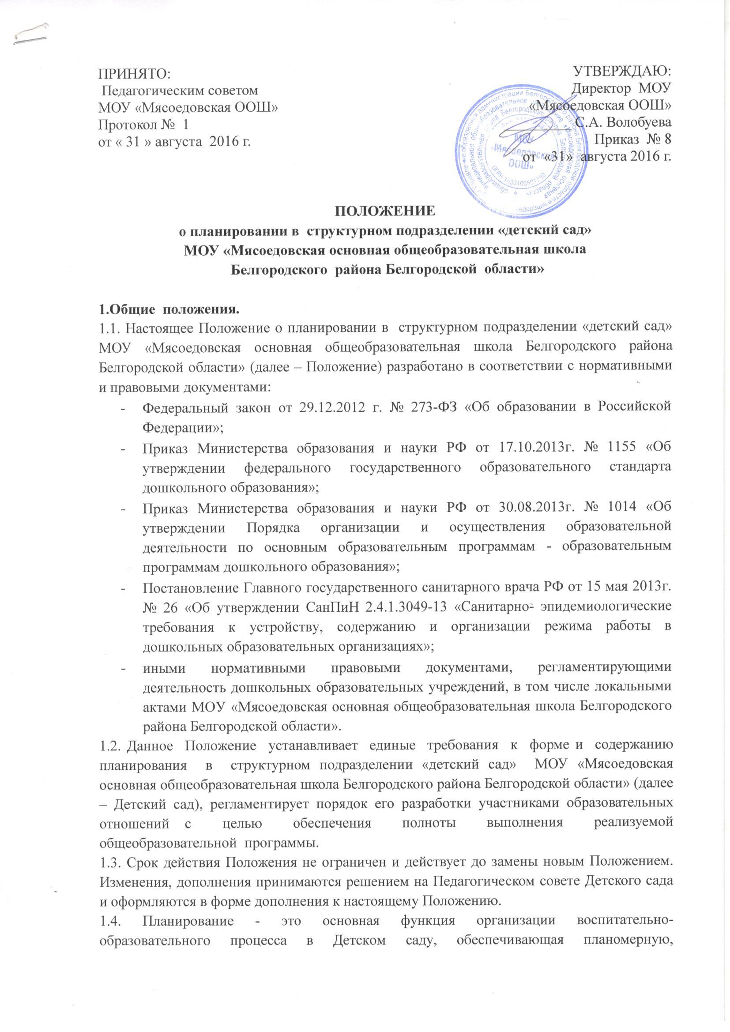

ПРИНЯТО:  Педагогическим советом  МОУ «Мясоедовская ООШ»  Протокол № 1  от « 31 » августа 2016 г. | УТВЕРЖДАЮ:  Директор МОУ  «Мясоедовская ООШ»  _________ С.А. Волобуева  Приказ № 8 от «31» августа 2016 г.

ПОЛОЖЕНИЕ
о планировании в структурном подразделении «детский сад»
МОУ «Мясоедовская основная общеобразовательная школа
Белгородского района Белгородской области»

1.Общие положения.
1.1. Настоящее Положение о планировании в структурном подразделении «детский сад» МОУ «Мясоедовская основная общеобразовательная школа Белгородского района Белгородской области» (далее – Положение) разработано в соответствии с нормативными и правовыми документами:
- Федеральный закон от 29.12.2012 г. № 273-ФЗ «Об образовании в Российской Федерации»;
- Приказ Министерства образования и науки РФ от 17.10.2013г. № 1155 «Об утверждении федерального государственного образовательного стандарта дошкольного образования»;
- Приказ Министерства образования и науки РФ от 30.08.2013г. № 1014 «Об утверждении Порядка организации и осуществления образовательной деятельности по основным образовательным программам - образовательным программам дошкольного образования»;
- Постановление Главного государственного санитарного врача РФ от 15 мая 2013г. № 26 «Об утверждении СанПиН 2.4.1.3049-13 «Санитарно- эпидемиологические требования к устройству, содержанию и организации режима работы в дошкольных образовательных организациях»;
- иными нормативными правовыми документами, регламентирующими деятельность дошкольных образовательных учреждений, в том числе локальными актами МОУ «Мясоедовская основная общеобразовательная школа Белгородского района Белгородской области».
1.2. Данное Положение устанавливает единые требования к форме и содержанию планирования в структурном подразделении «детский сад» МОУ «Мясоедовская основная общеобразовательная школа Белгородского района Белгородской области» (далее – Детский сад), регламентирует порядок его разработки участниками образовательных отношений с целью обеспечения полноты выполнения реализуемой общеобразовательной программы.
1.3. Срок действия Положения не ограничен и действует до замены новым Положением. Изменения, дополнения принимаются решением на Педагогическом совете Детского сада и оформляются в форме дополнения к настоящему Положению.
1.4. Планирование - это основная функция организации воспитательно-
образовательного процесса в Детском саду, обеспечивающая планомерную, систематическую, рациональную и эффективную работу.
1.5 Для успешной реализации «Основной образовательной программы дошкольного образования МОУ «Мясоедовская основная общеобразовательная школа Белгородского района Белгородской области» (далее ООП ДО) разрабатываются следующие виды планирования: годовое планирование (Годовой
план работы структурного подразделения «детский сад» на учебный год), комплексно-тематическое планирование на учебный год, перспективное планирование непосредственно-образовательной деятельности с детьми по образовательным областям, календарное планирование (календарный план воспитательно-образовательной работы в группе).

2. Цели и задачи планирования
2.1.Обеспечение успешной реализации ООП ДО в каждой возрастной группе.
2.2.Осуществление воспитательно-образовательного процесса с детьми систематически и последовательно.
2.3. Достижение положительных результатов в воспитании, образовании и развитии
воспитанников.

3. Принципы планирования
План должен:
3.1.Соответствовать принципу развивающего обучения, целью которого является развитие ребенка.
3.2. Обеспечивать единство воспитательных, обучающих и развивающих целей, а
также задач процесса образования детей дошкольного возраста.
3.3. Строиться с учетом принципа интеграции образовательных областей в
соответствии с возрастными возможностями и особенностями воспитанников,
спецификой и возможностями образовательных областей.
3.4. Основываться на комплексно-тематическом принципе построения образовательного процесса.
3.5. Предусматривать решение программных образовательных задач в совместной деятельности взрослого и детей и самостоятельной деятельности детей не только в рамках непосредственно-образовательной деятельности, но и при проведении режимных моментов в соответствии со спецификой дошкольного образования.
3.6. Предполагать построение образовательного процесса на адекватных возрасту формах работы с детьми, т.е. на основе игровой деятельности.
3.7. Учитывать конкретные педагогические условия возможностей образовательного учреждения и окружающего социума.

4. Требования к оформлению и содержанию планирования
- Соответствие содержания планирования ООП ДО;
- Единство годового, комплексно-тематического, перспективного, календарного планирования;
- Выполнение требований СанПин;
- Выполнение требований ФЗ «Об образовании в РФ», «ФГОС ДО»;
- Стабильность и гибкость планирования на основе прогнозов (мониторингов).

4.1. Требования к годовому планированию:
4.1.1. Планирование деятельности Детского сада на учебный год включает период с сентября по май. Летний оздоровительный сезон планируется отдельно.
4.1.2. Структура Годового плана включает
- Анализ работы Детского сада за прошедший учебный год по следующим направлениям:
- Основные технические сведения об учреждении, характеристика материальной базы;
- Охрана и укрепление здоровья детей, обеспечение полноценного физического развития;
- Анализ и оценка результатов работы по освоению образовательной программы;
- Анализ уровня готовности детей к школе на этапе завершения дошкольного образования;
- Анализ организации специализированной (коррекционной) помощи детям, в том числе детям с ограниченными возможностями здоровья;
- Анализ результатов повышения профессионального мастерства педагогов;
- Анализ взаимодействия с родителями и другими социальными партнерами;
- Итоги административно-хозяйственной работы.
- Планирование деятельности по следующим направлениям:
- Организационно-методическая работа с кадрами;
- Изучение состояния педагогического процесса;
- Оздоровительная работа;
- Воспитательно-образовательная деятельность;
- Взаимодействие с семьями воспитанников;
- Взаимосвязь с другими социальными институтами;
- Административно-хозяйственная деятельность.
4.1.3. Годовой план нумеруется, прошнуровывается, на последнем листе скрепляется подписью заведующего и печатью.

4.2. Требования к комплексно-тематическому планированию:
- Планирование педагогического процесса на учебный год в каждой группе и целом в Детском саду основывается на едином образовательном пространстве.
- В комплексно-тематическом планировании отражены содержание работы и варианты итоговых мероприятий по интегрирующей теме периода, включающей от 1 до 3-х недель.

4.3. Требования к перспективному планированию:
- Планирование по каждой образовательной области отдельно или в комплексе (на усмотрение воспитателей группы) на месяц вперед (или год)
- Планирование взаимодействия с родителями (на месяц или год)
- Планирование познавательно-оздоровительных мероприятий с воспитанниками, разучивания подвижных игр.

4.4. Требования к календарному планированию:
- Структура Плана определяется Детским садом самостоятельно.
- Структура Плана, разрабатываемого и реализуемого воспитателями возрастных групп, включает следующее содержание:
Титульный лист – структурный элемент Плана, представляющий сведения:
- наименование Детского сада (по Уставу);
- название Плана с указанием возрастной группы и временного промежутка его реализации;
- Ф.И.О. воспитателей группы;
Общие сведения;
- Список детей по подгруппам (с указанием даты рождения);
- Режим дня (теплый/холодный период);
- Схема распределения образовательной деятельности с детьми;
- Список используемой литературы;
- Комплексно-тематическое планирование на год.
Календарное планирование по месяцам;
- Комплекс утренней гимнастики (на 2 недели);
- Название и задачи тематического периода;
- Взаимодействие педагога с детьми:
- Тема и дата проведения непосредственно-образовательной деятельности с указанием содержания и ссылки на соответствующее приложение (порядковый номер литературы, перечисленной в списке использованной литературы) или допускается внесение непосредственно в табличные формы;
- Совместная образовательная деятельность и культурные практики воспитателя и детей в режимных моментах: общение, чтение художественной литературы, игровая деятельность, познавательная деятельность, самообслуживание и элементарный бытовой труд.
- Индивидуальная работа с детьми по всем разделам программы.
- Самостоятельная деятельность детей;
- Взаимодействие с родителями.

5.Организация работы.
5.1. Основа планирования педагогического процесса – ООП ДО.
5.2. Годовой план составляется на учебный год, рассматривается на педагогическом совете и утверждается приказом директора.
5.3. Комплексно-тематическое планирование составляется на учебный год, рассматривается на педагогическом совете и утверждается приказом директора.
5.4. Перспективное планирование непосредственно-образовательной деятельности с детьми по основным образовательным областям планируется воспитателями и специалистами на месяц вперед (год).
5.5. Календарный план составляется на месяц вперед. Планирование осуществляют оба педагога группы. Периодичность составления календарного плана устанавливается педагогами по взаимной договоренности. В случае длительного отсутствия постоянного воспитателя группы, планирование осуществляют педагоги заменяющие его. Индивидуальная работа с детьми планируется еженедельно, учитывая результаты индивидуального развития детей.
6. Документация и ответственность.
6.1. Годовой план и комплексно-тематическое планирование являются обязательными документами Детского сада. Контроль за выполнением годового плана осуществляет заведующий Детским садом.
6.2. Комплексно-тематический план, перспективный план непосредственно-образовательной деятельности с детьми по образовательным областям, календарный план – являются обязательными документами воспитателей и специалистов.
6.3. Контроль за календарным и перспективным планированием осуществляется заведующим Детским садом ежемесячно с соответствующей пометкой: Дата проверки, подпись

